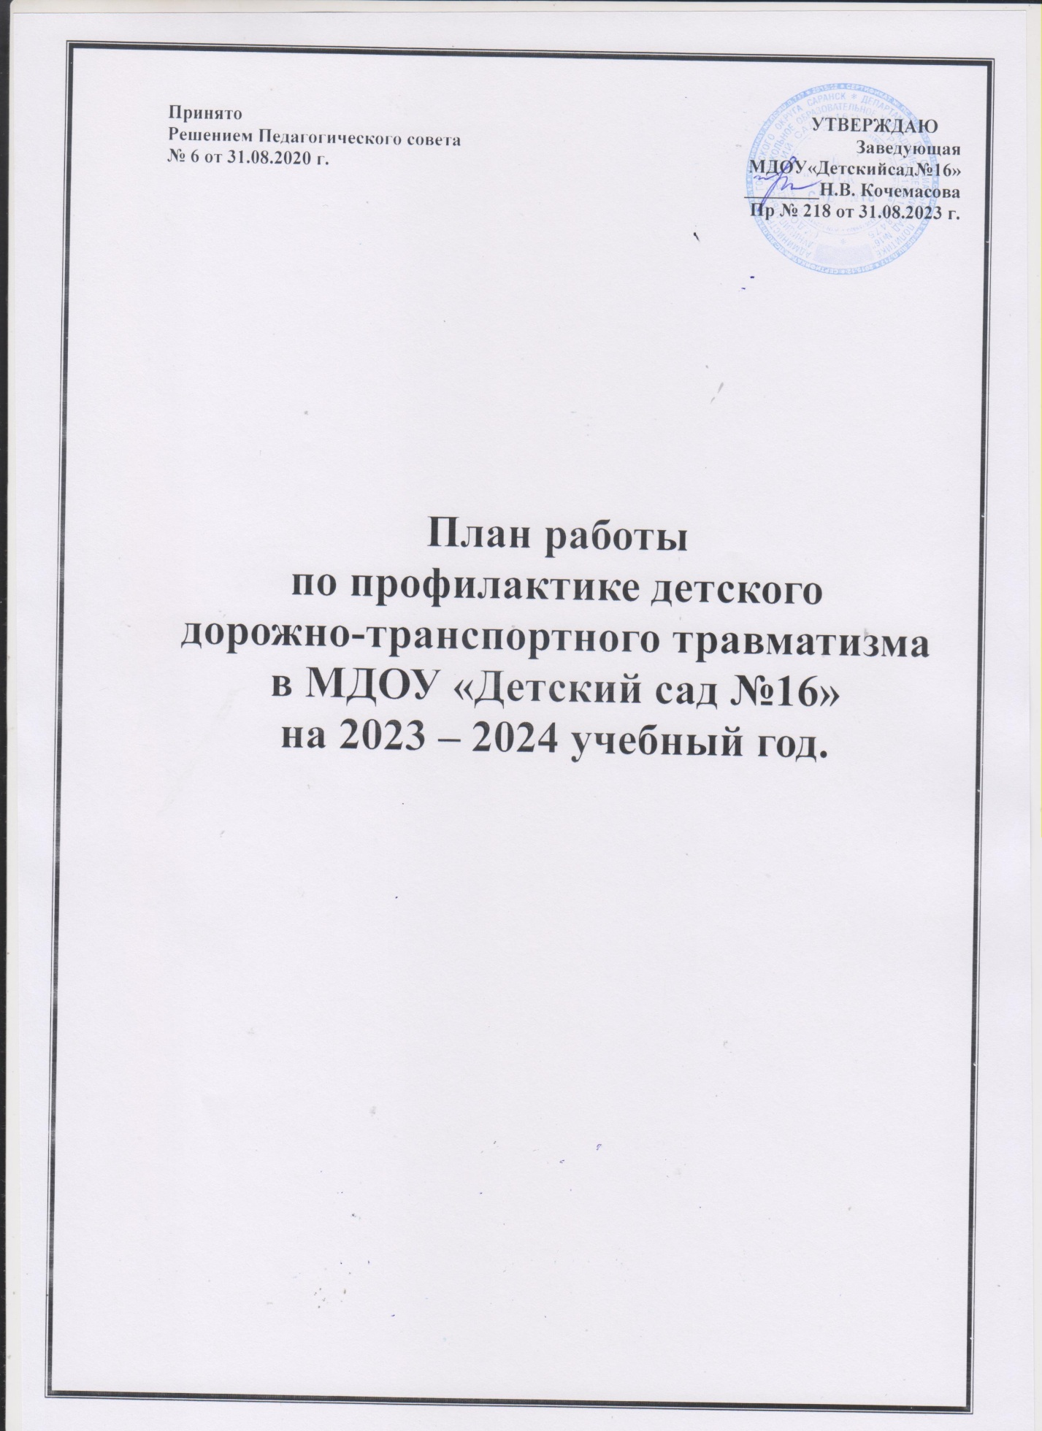

План работы

по профилактике детского дорожно-транспортного травматизма

в МДОУ «Детский сад №16»

на 2023 – 2024 учебный год.

Цель: Совершенствовать формы и методы работы по пропаганде безопасного образа жизни в сфере дорожного движения в ДОУ среди детей, педагогов, родителей.

Задачи:

1. Сформировать у детей практические навыки безопасного жизнесберегающего поведения в различных ситуациях городского движения.
2. Активизировать работу родителей МДОУ по профилактике ДДТТ.
3. Разработать комплекс мероприятий по формированию у детей навыков безопасного поведения на дороге.

Основные направления работы:

Профилактическое:
- формировать знания детей дошкольного возраста о транспортной среде города;
- развить представления об опасных ситуациях, формирование умений предвидеть опасность на улице, по возможности избегать её, а при необходимости действовать;
- решать образовательные задачи по профилактике детского дорожно-транспортного травматизма средствами систематических мероприятий.

Организационное:
- организовать предметно-развивающую среду в МДОУ для изучения правил дорожного движения;
- определить уровень сформированности умений и навыков по ПДД методами диагностики;
- изучить передовой опыт, отобрать и внедрить эффективные методики и технологии;
- пропагандировать знания о ПДД с использованием разнообразных методов и приемов.

Содержание работы | Срок исполнения | Ответственный
Организация работы
Обновить разметку на прогулочном участке | август | Ст. воспитатель, Воспитатели
Пополнение и обновление уголков безопасности дорожного движения в группах | август,  в течение года | воспитатели групп
Обновить и дополнить атрибуты для сюжетно-ролевых игр по ПДД | в течение года | Воспитатели групп
Консультация для педагогов «Формирование у дошкольников сознательного отношения к вопросам личной безопасности окружающих» | декабрь | Ст. воспитатель,
Методическая работа
Составление плана работы по профилактике безопасности дорожного движения в ДОУ на год | август | ст. воспитатель
Пополнение методического кабинета и групп методической, детской литературой и наглядными пособиями | В течение года | Старший воспитатель, воспитатели групп
Консультация « Организация работы с детьми по предупреждению дорожно-транспортного травматизма в разных возрастных группах» | Сентябрь | ст. воспитатель
Конкурс детских работ на тему «Правила дорожного движения» | Апрель-май | старший воспитатель, воспитатели групп
Пополнение методического кабинета и групп методической и детской  литературой | в течение года | ст. воспитатель
Контроль организации работы с детьми по изучению правил дорожного движения | ноябрь, апрель | Старший воспитатель
Подбор и систематизация игр по всем группам по теме «Правила дорожного движения» | в течение года | Старший воспитатель
Выставка рисунков детей и их родителей старшей - подготовительной группы : "Мы - пешеходы" | по плану воспитателей | Старший воспитатель,  воспитатели групп, родители
Участие в акциях , конкурсах по профилактике ПДД, изготовление памяток | В течение года | Воспитатели групп
Пополнение мини-библиотеки в методическом кабинете | февраль | Старший воспитатель
Консультация «Правила поведения пешехода на дороге в зимнее время. Работа с родителями» | Декабрь | Старший воспитатель
Консультация «Что нужно знать родителям о правилах дорожного движения» ( для молодых и вновь принятых педагогов) | Февраль | Старший воспитатель
Круглый стол «Использование игровых технологий в обучении детей правилам безопасного поведения на дороге» | Март | Заведующая, Старший воспитатель
Консультация «Внимание: весна!» - информирование родителей о правилах проведения прогулки ребенка в весенний период, во время гололедицы, во время таяния снега | Март | Старший воспитатель
Практикум для педагогов «Оказание первой помощи в случае травматизма» | Май | Медсестра
Проведение тематических недель по знакомству детей с ПДД | В течение года | Старший воспитатель, воспитатели групп
Подготовка и проведение развлечений по ознакомлению с правилами дорожного движения | В течение года | Муз.руководитель  Воспитатели групп
Работа с детьми
Целевая прогулка по близлежащим улицам:  средняя- средняя группа  старшая - подготовительная группа  Экскурсия по городу | 1 раз в квартал  по плану воспитателей | Воспитатели групп
Развлечения для детей | В течение года | Воспитатели групп, Музыкальный руководитель
Игры (подвижные, дидактические, сюжетно- ролевые, театрализованные) | Ежемесячно | Воспитатели групп
Беседы по ПДД с детьми старшей- подготовительной группы  - Что ты знаешь об улице?  - Мы пешеходы - места движения пешеходов, их название, назначение  - Правила поведения на дороге  - Машины на улицах города – виды транспорта  - Что можно и что нельзя  - Помощники на дороге – знаки, светофор, регулировщик  - Будь внимателен!  - Транспорт в городе: места и правила парковки, пешеходные зоны, ограничивающие знаки | В течение года | Воспитатели групп
"Минутки безопасности"- короткие беседы с детьми, обсуждением ситуаций, возникающих на дороге | еженедельно, в свободное время | Воспитатели групп
Чтение художественной литературы по ПДД С.Михалков «Моя улица», «Велосипедист», «Скверная история»; С. Маршак «Милиционер», «Мяч»; В. Головко «Правила движения»; С Яковлев «Советы доктора Айболита»; О. Бедерев «Если бы…»; А. Северный «Светофор»;  В. Семернин «Запрещается - разрешается» | в течение года | Воспитатели групп
Чтение и заучивание стихотворений по ПДД | в течение года | Воспитатели групп
Занятия в группах  -по ознакомлению с окружающим и  развитию речи;  -изодеятельности;  -конструированию ,с включением элементов , связанных с соблюдением правил дорожного движения | в соответствии с перспективными планами воспитательно- образовательной работы с детьми в группах | Воспитатели групп
Сюжетно- ролевые игры в группе и на прогулочном участке  -«Путешествие по улицам города», - «Улица и пешеходы», «Светофор», «Путешествие с Незнайкой», «Поездка на автомобиле», «Автопарковка», «Станция технического обслуживания», «Автомастерская» | в течение года | Воспитатели групп
Работа с родителями
Консультации , беседы по пропаганде правил дорожного движения , правил перевозки детей в автомобиле  - Будьте вежливы – правила поведения в общественном транспорте  - Что должны знать родители, находясь с ребенком на улице  - Правила дорожного движения – для всех  - Осторожно, дети! – статистика и типичные случаи детского травматизма  - Чтобы не случилось беды! – меры предупреждения детского травматизма | в течение года | Воспитатели групп
Обновление папок- передвижек  "Осторожно! Дорога!" | октябрь | Воспитатели групп
Общее родительское собрание (с приглашением представителя ГИБДД) | сентябрь | Старший воспитатель, воспитатели групп
Выпуск памяток для родителей по соблюдению ПДД в разное время года | в течение года | Воспитатели групп
Размещение информации по соблюдению ПДД и профилактике ДТП на сайте ДОО | в течение года | Старший воспитатель, воспитатели групп
Участие родителей в подготовке и проведении развлечений для детей, конкурсе рисунков | в течении года | Старший воспитатель, воспитатели групп

Старший воспитатель Суханова Е.Н.

